«ҚАЗАҚСТАНДЫҚ САЛАЛЫҚ  БІЛІМ ЖӘНЕ ҒЫЛЫМ ҚЫЗМЕТКЕРЛЕРІНІҢ КӘСІПТІК ОДАҒЫ»  ҚОҒАМДЫҚ БІРЛЕСТІГІ | 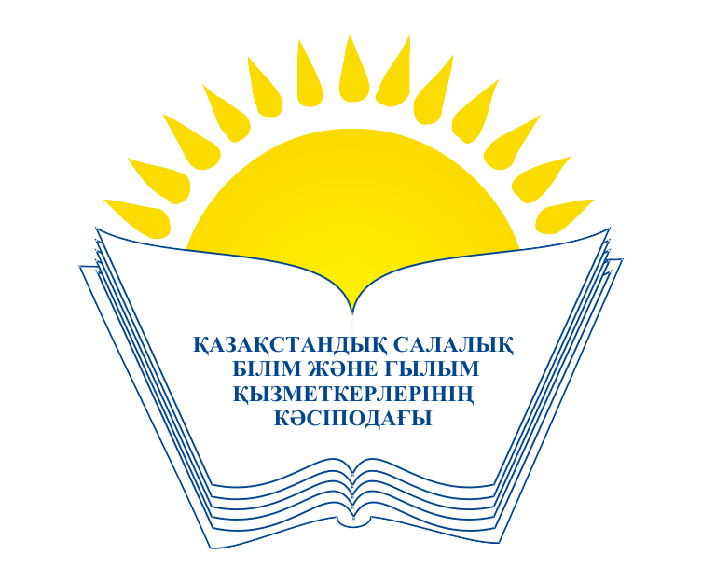 | ОБЩЕСТВЕННОЕ ОБЪЕДИНЕНИЕ  «КАЗАХСТАНСКИЙ ОТРАСЛЕВОЙ ПРОФЕССИОНАЛЬНЫЙ СОЮЗ РАБОТНИКОВ ОБРАЗОВАНИЯ И НАУКИ»

АТҚАРУ КОМИТЕТІ ИСПОЛНИТЕЛЬНЫЙ КОМИТЕТ

ҚАУЛЫ ПОСТАНОВЛЕНИЕ

20.12.2017 жыл № 12, 1 т.

Кәсіподақтың Салалық Кеңесінің
2018 жылға арналған негізгі іс-шаралар
Жоспарын бекіту туралы

Қазақстандық салалық білім және ғылым қызметкерлері кәсіподағының Атқару комитеті ҚАУЛЫ ЕТЕДІ:

Кәсіподақтың Салалық Кеңесінің 2018 жылға арналған негізгі іс-шаралар Жоспары бекітілсін (тіркеледі).

Төрайым М.Т.Амантаева

